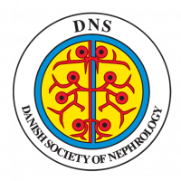 | Ansøgningsformular til DNS forskningsfond  Submittes i én samlet pdf-fil (inkl. vedhæftninger) til secretary@nephrology.dk  Deadline: 6. januar 2022  Svar på ansøgning: ultimo januar 2022  Yderligere info på www.nephrology.dk

Medlem af DNS | Ja: | Nej:  Ansøgt om medlemskab

Personlig information:
Navn
Fødselsdato | dd / mm - åååå
Telefonnummer
E-mail
Ansættelsessted | Afdeling:  Hospital:
Projektet udgår | Afdeling:  Hospital:
Projektinformation:
Titel på projektet
Vejleder(ere)
Vedhæftet | Projektbeskrivelse (max. 2 A4) | Budget
 | Publikationsliste | CV (max 1 A4)
Ansøgt beløb | DKK
Periode for anvendelse af beløbet | Fra dd / mm - åååå til dd / mm - åååå
Har samme projekt opnået støtte fra DNS før? | Ja: | Nej:

Bankoplysninger og CPR eftersendes til secretary@nephrology.dk såfremt projektet opnår støtte.

